1. Изучено
2. 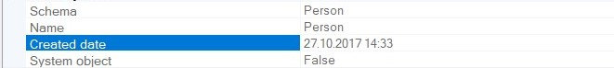

27.10.2017

1. 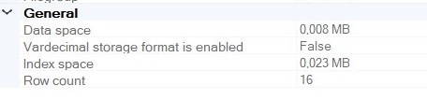

0,008 MB

1. В таблице DimCustomer присутствуют следующие типы данных:   
   int  
   nvarchar  
   bit  
   date  
   nchar  
   money  
   tinyint  
   Это типы данных точных числовых с целыми значениями (int, tinyint), текстовых (nvarchar, nchar), битовых данных (bit), денежные значения (money) и дату (date).  
     
   Тип данных для поля TotalChildren был выбран tinyint, потому что данный тип данных используется для отображения точных числовых данных в диапазоне от 0 до 255. Я думаю, tinyint использует в полях, где логически значение не может быть меньше 0 или больше 255. В данной таблице собрана информация о клиентской базе, а данное поле, вероятно, указывает на количество детей клиента. Я думаю, мало у кого из семей может быть больше, чем 255 детей всего. 😁
2. Текстовые типы данных заключаются в одинарные кавычки ‘’  
   Задания на закрепления SELECT и WHERE на сайте еще в процессе выполнения. Надо закрепить получше)
3. 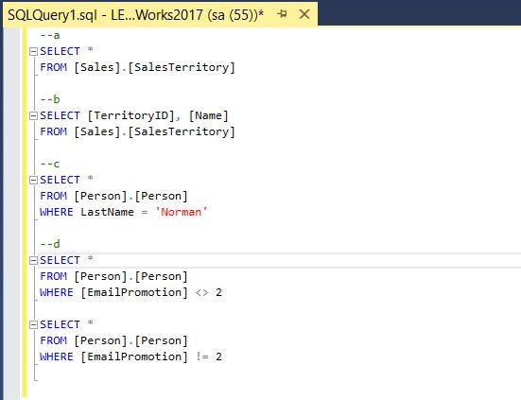

[HW1](https://drive.google.com/file/d/1i88JsgQbD3DmBPFkWfdwbSqYvWqmzkY8/view?usp=drive_link)